В период с 11.09.2023 по 17.09.2023 в ГКОУ РО Пролетарской школе-интернате проводилась декада мероприятий «Правила поведения на железной дороге», направленных на исключение случаев травмирования подростков вблизи железной дороги.

В рамках декады мероприятий "Правила поведения на железной дороге" были организованы и проведены классные часы и собрания, на которых обучающимся были продемонстрированы видеоролик и брошюры профилактической направленности, а также обсуждены правила нахождения несовершеннолетних в зонах повышенной опасности, проезда и перехода через железнодорожные пути.

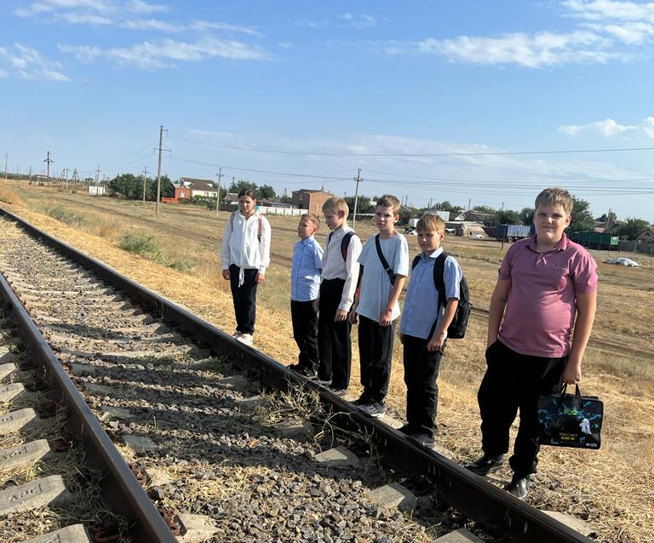

Обучающимся начальных классов были предложены раскраски содержащие информацию о правилах поведения на железной дороге. Классными руководителями была организована рассылка брошюр по данной тематике в родительские чаты, а так же проведены родительские собрания по ознакомлению родителей об их ответственности за жизнь и здоровье детей под роспись.

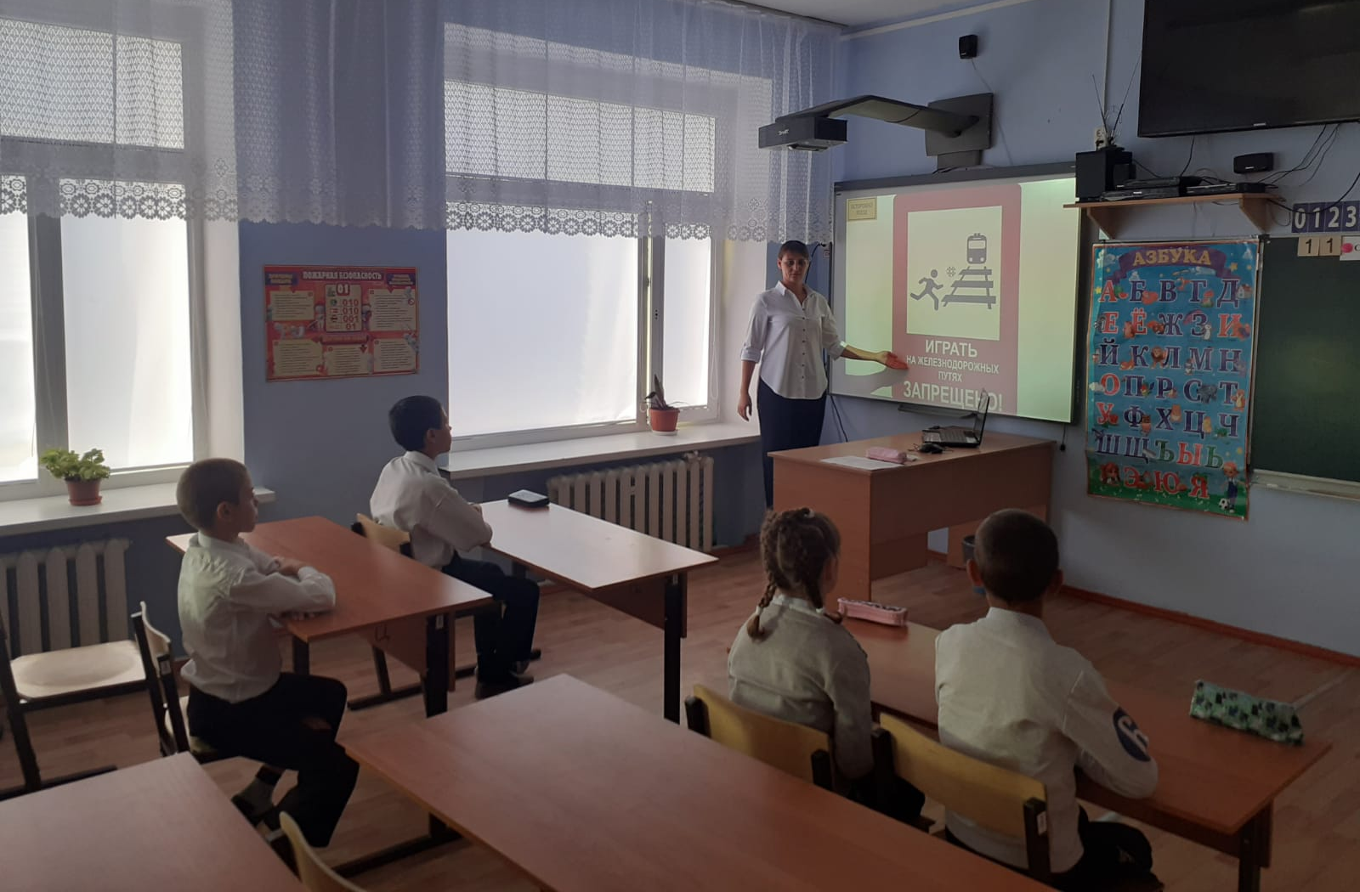
В период с 11.09.2023 по 17.09.2023 в школе-интернате организованы и проведены профилактические занятия и мероприятия с обучающимися по соблюдению мер личной безопасности на объектах железнодорожного транспорта и вблизи железной дороги. Проведены мероприятия: экскурсия «Правила поведения на железной дороге» - 1 класс; беседа «Железная дорога – не место для игр!» -2 класс; классный час «Осторожно, железная дорога» -3 класс; тематическое занятие «Безопасность на железных дорогах» - 4 класс; тематическое занятие «Азбука безопасности на железной дороге»- 2,4 классы, викторина «Знатоки правил поведения на железной дороге» - 5 класс, экскурсия «Железная дорога- не место для игр» -7-9 классы, практическое мероприятие «Железной дороге – зона повышенной опасности» - 8-9 классы.

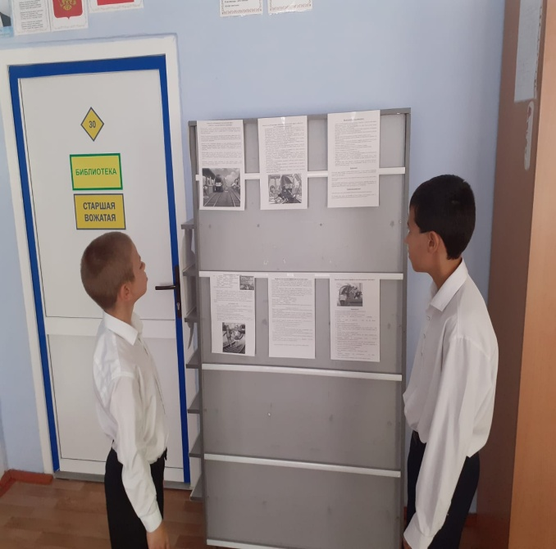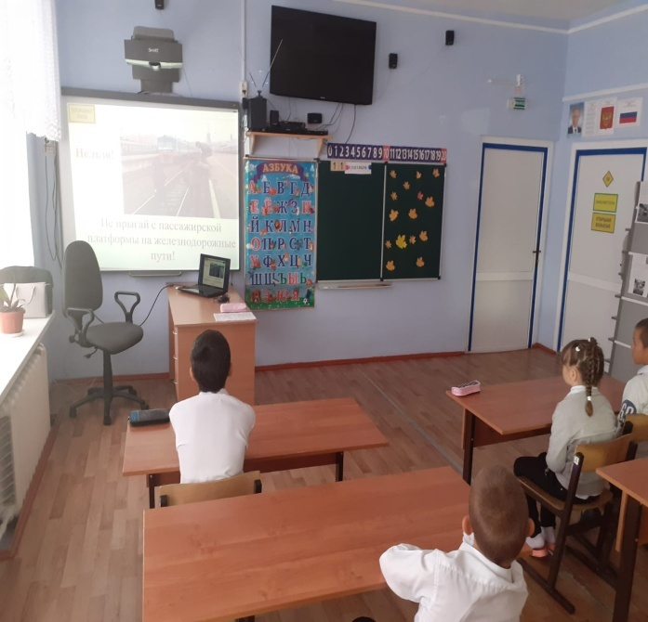
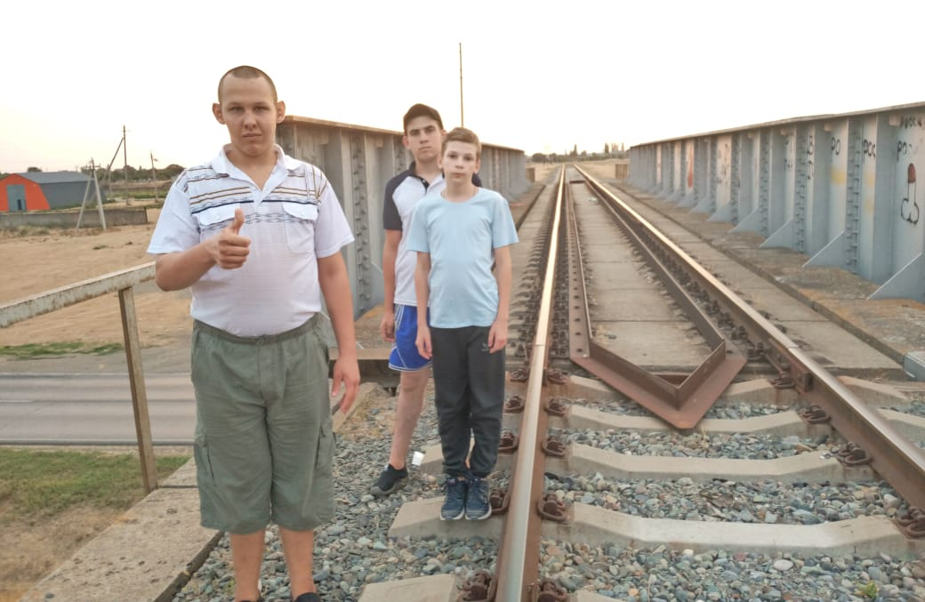

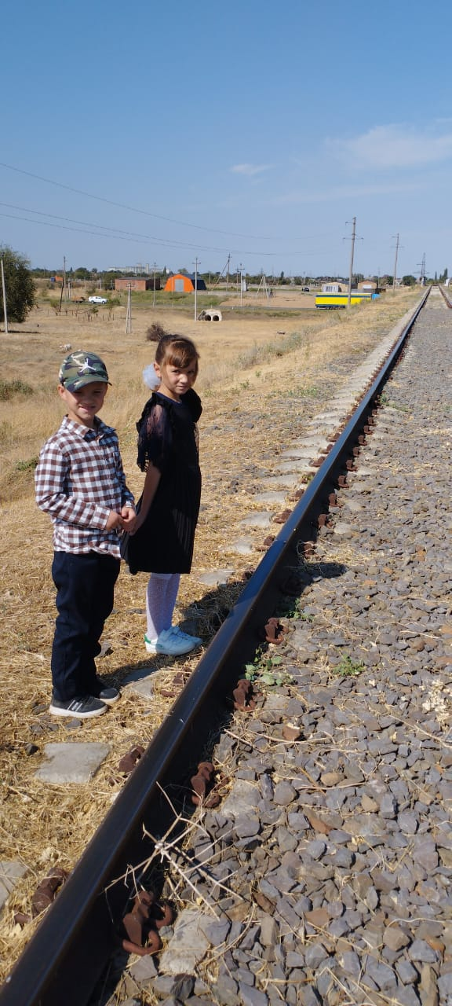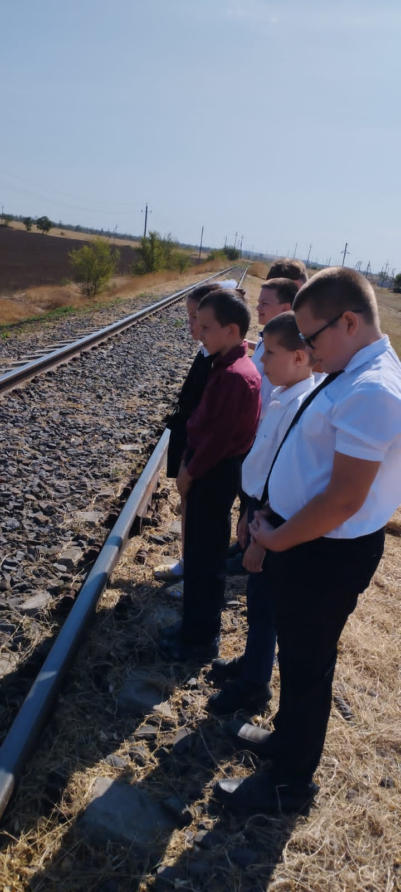

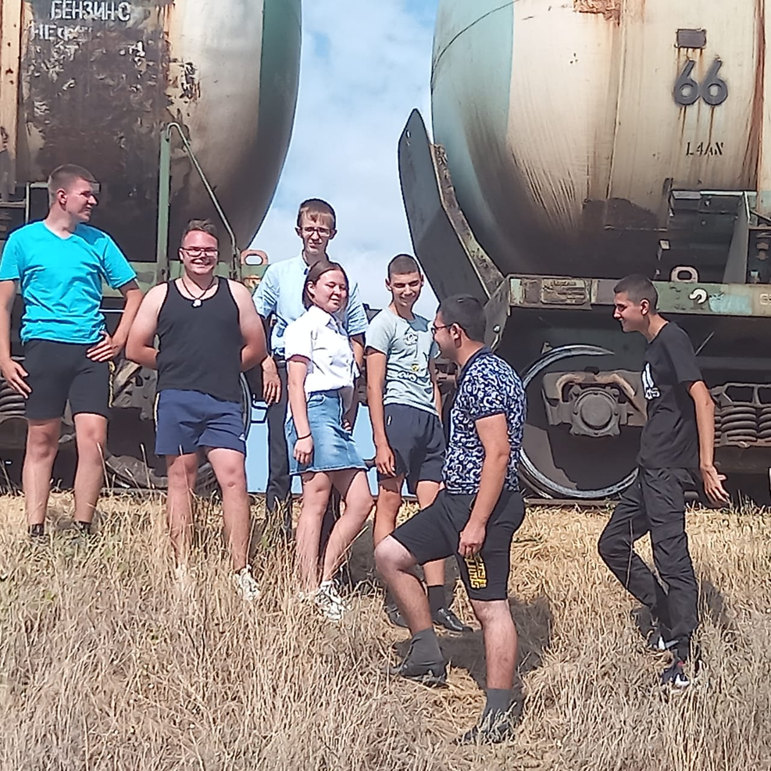

Дорогие дети, подростки, уважаемые родители!
Будьте внимательны на железнодорожных объектах!
Соблюдайте правила поведения на железной дороге!
Помните – дома вас ждут родные!

Информацию подготовила заместитель директора по ВР А.С. Безуглова

